Una mente brillante

La película sobre John Nash, me resultó interesante debido a los diferentes temas que aborda, principalmente el aspecto psicológico del personaje.

Desde mi perspectiva considero que las enfermedades mentales siguen siendo un asunto del que poco se habla o del que no sabemos cómo manejar. Se piensa inmediato en que las personas afectadas deberían acudir con especialistas como los psiquiatras, no obstante, definir quién realmente necesita ese tipo de apoyo y quien no es todo un misterio, ya que como nos mostró la película Nash, pese a estar en tratamiento severo, con electrochoques y píldoras nunca dejo de experimentar alucinaciones, los seres imaginarios que él creó fueron un tanto su compañía para poder sobrevivir en el ambiente hostil y competitivo en el que se encontraba inmerso.

Por otro lado recordé a un escritor famoso, Fernando Pessoa, quién logró dar salida a través de diferentes heterónimos a todas aquellas voces y seres de su mente. Pienso quizás que a las personas que tenemos una formación similar a la de Nash, que no incita a la escritura, guardamos demasiado en nuestro interior. De por sí es sabido que la mayoría del tiempo estamos pensando en múltiples cosas, opciones, escenarios, posibilidades, etc, sin darnos la oportunidad de depurar de alguna manera. En la película Nash vivía en una obsesión constante, que no le permitía apreciar nada más. Ni aun siendo padre de familia.

Por ello considero importante aprender a desprendernos de prejuicios sociales, que nos limitan y encapsulan. Considero crucial el papel que juega la familia para salir adelante pese a las adversidades, en este caso si Nash no hubiese contado con la compasión y comprensión de su esposa, difícilmente hubiera conseguido regresar a su vida de maestro.

Así mismo es importante delimitar los aspectos prioritarios de nuestra vida, para no dejar de lado aspectos necesarios para una vida plena, como es la amistad, la confianza, el amor de tus seres queridos, que nos permita no perder de vista nuestro objetivos pero sin caer en la pérdida de la conciencia.

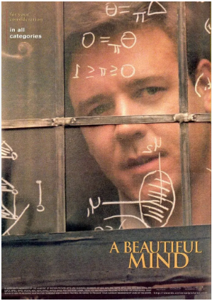

El hombre que conocía el infinito.

Lo que me llamo más la atención de esta película es existen personas que nacen con ciertas habilidades que muy pocas personas tienen, por lo que pude notar en la película es que el señor Ramanuyan claramente tiene más desarrollados los hemisferios de su cerebro, pero no solo eso, sino también supo aprovecharlo y poder explotarlo al máximo ese potencial que poseia.

. Ni aun siendo padre de familia.

Por ello considero importante aprender a desprendernos de prejuicios sociales, que nos limitan y encapsulan. Considero crucial el papel que juega la familia para salir adelante pese a las adversidades, en este caso si Nash no hubiese contado con la compasión y comprensión de su esposa, difícilmente hubiera conseguido regresar a su vida de maestro.

Algunas personas nacen con habilidades pero muy pocas personas las pueden explotar eficientemente, ya sea por algunas circunstancias o por qué no les interesa sobresalir con sus habilidades.

Gracias a qué tenía un mejor desarrollo de sus hemisferios el señor Ramanuyan logro grandes avances para su epoca en la rama de las matemáticas, descubrió algunas propiedades notables del número p(n) de particiones de un número entero n en sumandos. Desarrolló una fórmula asintótica para p(n). Estudió los números de Bernoulli. Hizo avanzar la teoría de números, las fracciones continuas y el cálculo de series divergentes.

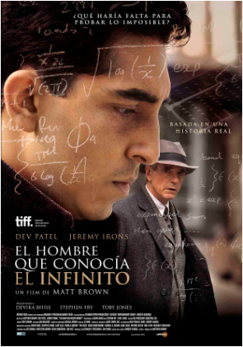

El código enigma.

Está película logro tener mi atención por algunos momentos, la parte de la película que más me llamo la atención fue en el inicio dónde el personaje principal (Alan Turín) con su papel de superioridad hacia los demás, está parte me sorprendió por la forma de expresarse hacia sus colegas, pero con el desenlace de la película nos dio a entender porque la personalidad del personaje principal era de esa manera.

La parte que no me gustó fue cuando empiezan a dudar de sus posibles resultados del personaje principal y sus superiores con el paso del tiempo le quieren ocasionarle un daño, tratan de meterlo a prisión por su orientación sexual

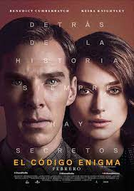

Una mente indomable.

Está película me gustó por la forma en que el personaje principal se da a conocer resolviendo los problemas que fueron escritos por un profesor en un pizarrón, dónde el personaje principal laboraba.

Este genio sobrepasaba las espectativas de todos, y justamente encontró otra persona con el mismo nivel de intelecto que fue quien lo logro orientar a la toma de sus decisiones y comportamiento.

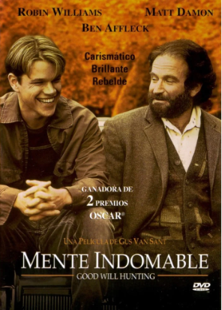

Pi el orden del caos

Eta película en lo particular se me hizo muy entretenida, por el hecho de que llega a una obsesión muy grande por parte de nuestro protagonista Max quien es todo un genio y todo gira entorno a una serie de números de 217 caracteres.

Max no es una persona muy social y la mayor parte del tiempo esta solo en casa con sus computadoras donde se la pasa trabajando en su investigación de estos números, pero a pesar de eso tiene una relación con una niña de su edificio quien todos los días que lo ve, esta pregunta por el resultado de operaciones grandes, esperando la respuesta de Max quien siempre acierta, ganándole a la pequeña que utiliza una calculadora.

Con frecuencia visita a uno de sus antiguos profesores con quien comparte su investigación, pero este le advierte que no se enfoque solo en eso ya que se quedara solo, él lo toma de mala manera siempre en sus visitas.

Su vida gira entorno en estas investigaciones y al parecer empieza a tener problemas mentales ya que siempre esta tomando medicamentos para la ansiedad que parece tener por estos hechos, sin pensar en si esta rozando la locura o que es lo que le sucede.

En algún momento parece tener un resultado ocasionando que sus equipos se quemen pero el resultado es lo único que le importa y no se da cuenta que es lo que estaba buscando, así

decidiendo ir al parque terminando tirándolo a la basura creyendo que es un error, pero, decide visitar a su colega el profesor, donde este le habla del mismo umero y que no llego a nada,

decidiendo así ir en busca de esa hoja en el parque, para darse cuenta que no lo va a encontrar, aun con eso decide volver a su casa y empezar a repara sus equipos.

Un tiempo después en una cafetería conoce a un judío quien le dic que el también estudia matemáticas y empieza a explicarle algunos términos, logrando que lo acompañe a su congregación, onde empiezan a hablar de cálculos con todos ellos.

Todo perece ir en pero en un momento se da cuenta que su descubrimiento lo quieren todos y para su sorpresa su profesor a muerto, después de su última discusión, es entonces qe los judíos lo secuestran para que les de ese numero que tiene grabado en su memoria, pero decide no hacerlo.

Para este punto no se sabe si so en verdad paso o fue parte de su propia locura lo que lo llevo a imaginar estos hechos, llevándonos al final de este filme en donde sus problemas mentales lo abruman tanto que decide tomar un taladro y prosigue a usarlo en su cabeza.

Terminando con Max sentado en el parque mirando todo a su alrededor sin tener algún temor o pasión por los números ya que su amiga la pequeña lo encuentra para darle otro desafío, pero en esta ocasión el pierde ante la calculadora diciendo que no sabe la respuesta.

La locura y el conocimiento pueden ir de la mano si no se maneja con cuidado, esta película nos muestra que la genialidad y la locura son cosas que pueden estar muy cerca una de la otra llegando a confundirlas.

